題目名稱 | 生活中的咖啡（一）
情境範疇 | 喝咖啡
題幹 | 許多人早上會喝杯咖啡醒腦，或靠喝咖啡提神；不過，有些人會擔心喝進過多「咖啡因」而失眠，或是乾脆選擇喝不含「咖啡因」的咖啡。有鑑於此，市面上出現所謂「低咖啡因」的咖啡商品，同時在商品包裝上標示咖啡因含量。
取材說明 | 吳嘉麗（2004）：化學與生活：化學、食品與社會。中國化學出版。P.197-199。

問題一 | 根據衛福部資料「成人每日咖啡因的總攝取量，不要超過300 mg」。林老師早餐已經喝了一杯手沖咖啡、吃了一份巧克力蛋糕，中午頭痛又吃了一錠止痛藥。如果他下午打完球還想喝一瓶／罐飲料，參考圖(一)咖啡因含量標示，若不要超過每日咖啡因的攝取量，他可以選擇下列哪些飲料？(複選)  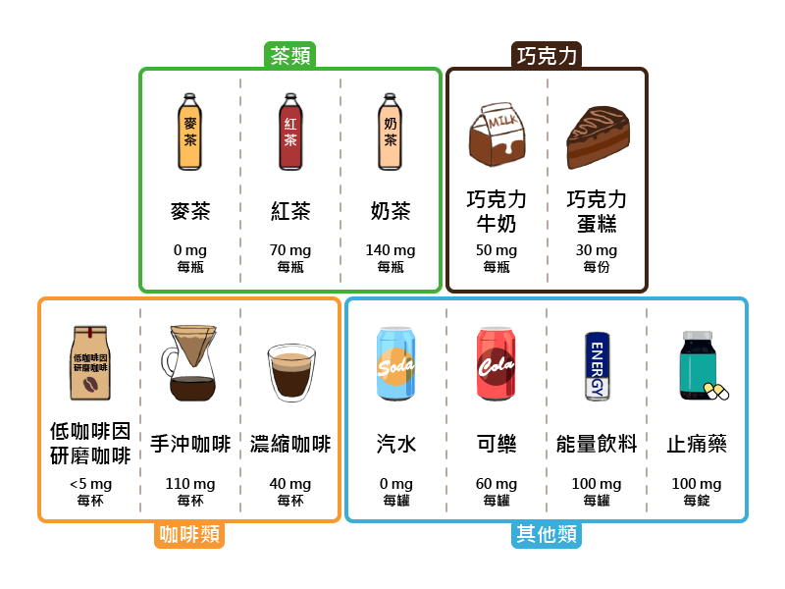  圖(一) 咖啡因含量標示  □紅茶  □巧克力牛奶  □汽水  □能量飲料
答案（評分規準） | 編碼1：B、C  手沖咖啡110 mg＋巧克力蛋糕30 mg＋止痛藥100mg＝240 mg，只能攝取小於或等於60 mg的飲料。  編碼0：回答錯誤  編碼9：空白未作答
核心素養 | 自主行動－系統性思考與解決問題
評量架構 | 問題解決：□辨識議題、□解釋現象、■ 運用證據  探究內容：■ 經驗數據、□科學理論、□異例  探究過程：□歸納、□演繹、■ 批判
學習內容 | Ma-Ⅳ-3 不同的材料對生活及社會的影響 。  Mc-Ⅳ-3生活中對各種材料進行加工與運用。
學習表現 | 思考智能：□想像創造、■推理論證（能將所習得的知識正確的連結到所觀察到的自然現象及數據，並推論出其中的關聯。）、■批判思辨、□建立模型  問題解決：□觀察與定題、□計劃與執行、■分析與發現（能運用思考智能從所得的資訊形成解釋）、□討論與傳達  科學態度與本質：□養成科學探究的興趣、■養成應用科學思考與探究的習慣（應用所學到的科學知識，幫助自己做出最佳的決定）、□認識科學本質
試題概念與分析 | 每日咖啡因最好低於300毫克

問題二 | 某位科學家在網路上招募五千多位受試者，研究流產與咖啡因攝取量之間的關係。他將受試者依照咖啡因的每日攝取量分成100 mg以下、100-199 mg、200-299 mg、以及300 mg以上等四群組。以每天「100 mg以下」作為其他三組的比較基準，調查結果如圖(二)所示。  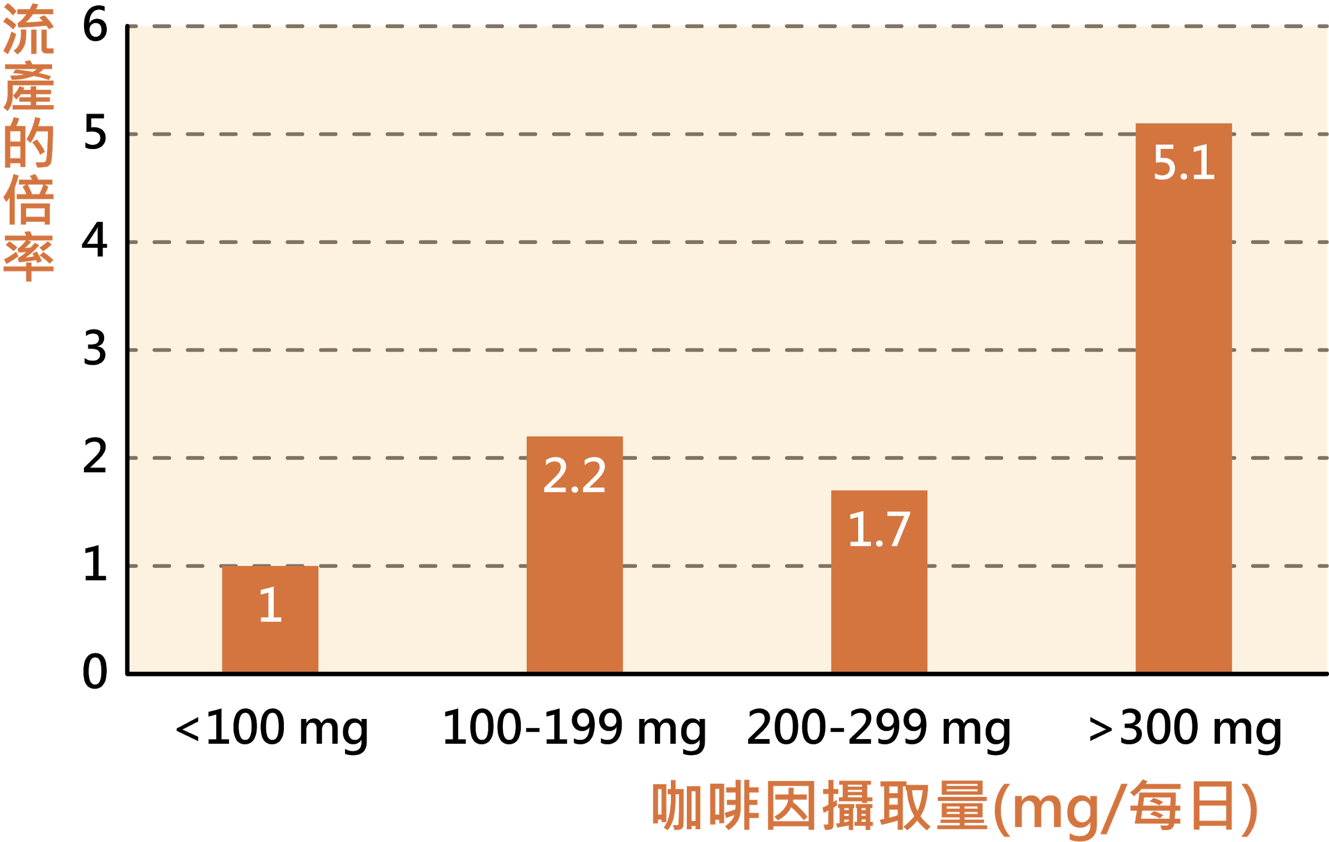  圖(二) 咖啡因攝取量與流產倍率的關係圖  依據圖(二)結果，下列何項說明較適當？  A.咖啡因攝取量大於300 mg的孕婦發生流產的可能性是攝取量小於100 mg的5.1倍  B.咖啡因攝取量低於300 mg孕婦沒有發生流產的可能性  C.咖啡因攝取量與孕婦發生流產的可能性成正比  D.沒有攝取咖啡因的孕婦，沒有流產的可能性
答案（評分規準） | 編碼1：A  編碼9：空白未作答
核心素養 | 自主行動－系統性思考與解決問題
評量架構 | 問題解決：□辨識議題、■ 解釋現象、□運用證據  探究內容：□經驗數據、■ 科學理論、□異例  探究過程：□歸納、■ 演繹、□批判
學習內容 | Ma-Ⅳ-3 不同的材料對生活及社會的影響。  Mc-Ⅳ-3生活中對各種材料進行加工與運用。
學習表現 | 思考智能：□想像創造、■ 推理論證（能將所習得的知識正確的連結到所觀察到的實驗數據，並推論出其中的關聯）、□ 批判思辨、□建立模型  問題解決：□觀察與定題、□計劃與執行、■ 分析與發現（能運用思考智能從所得的資訊或數據形成解釋）、□討論與傳達  科學態度與本質：□養成科學探究的興趣、■ 養成應用科學思考與探究的習慣（應用所學到的科學知識，幫助自己做出最佳的決定）、□認識科學本質
試題概念與分析 | 咖啡因會經過胎盤，而且在孕婦的代謝速度比一般人慢了3倍以上，再加上胎兒排泄咖啡因的速度很慢，所以孕婦喝咖啡對胎兒的影響很大。以往許多回溯性的研究指出飲用大量的咖啡因（例如每天300毫克以上），在初期會增加流產的機會，在中期以後則會影響胎兒的發育。但是回溯性的研究通常會有記憶的誤差，2015年5月在著名的「人類生殖」期刊(Human Reproduction)上有一項前曕性的研究也證實，懷孕中飲用咖啡因的飲料，的確會增加流產的機會。  這項丹麥的研究是從2007年開始在網路上招募受試者，受試者除了填寫基本資料以外，還要記錄懷孕前到懷孕中每週飲用各種含咖啡因飲料的量，包括咖啡、茶、可樂、巧克力等。咖啡因的含量則是依照以往的研究估計（每250毫升的咖啡含141毫克咖啡因、無咖啡因咖啡含5毫克、紅茶含56毫克、每瓶500毫升的可樂則含有51毫克的咖啡因）。研究者將受試者依照咖啡因的攝取量分成每天100毫克以下、100-199毫克、200-299毫克、以及300毫克以上。  研究者在38個月的期間內共招募到5132位受試者，其中732位流產（佔14.3%）。懷孕前飲用含咖啡因飲料並不會增加流產的機會，但是懷孕中每天喝了3杯（250毫升）以上咖啡的婦女和完全不喝咖啡的婦女相比，流產的相對風險是1.23（表示高出23%），至於其它的咖啡因飲料則沒有關係。和每天喝100毫克以下咖啡因的孕婦相比，每天喝100-199毫克、200-299毫克、和300毫克以上咖啡因的孕婦流產的相對風險分別是1.62、1.49和1.23。8週以上流產則只有每天喝300毫克以上咖啡因才會有影響（相對風險是1.4）。所以孕婦每天要喝100毫克以上的咖啡因才會增加流產的機會，偶而喝咖啡並不會導致流產；懷孕前喝則完全沒有影響。  https://www.mababy.com/knowledge-detail?id=4553  喝咖啡會增加流產機率大概已經不是新聞，早在1993年美國醫學會期刊（JAMA）的研究就提出咖啡因攝取與流產具有相關性，在該研究中，最高攝取量組（每天大於321毫克的咖啡因）比起最低（每天小於48毫克）的族群，勝算比（odd ratio）為2.62倍。另外一篇研究則指出重度的咖啡因攝取者（每天大於400毫克），會提高胎兒猝死症的風險。  2015年的統合分析研究（meta-analysis），統整了26篇研究的結果後發現，每天攝取150毫克的咖啡因，流產風險會增加19%，而每天喝超過2杯咖啡則增加8%。更近一點的研究在今年刊出，是由哈佛大學與新加坡國立大學的合作，在這篇研究中統整分析出的))為，每增加100毫克的咖啡因攝取，流產的風險就會增加7%。這些數據都顯示，媽媽在攝取含有咖啡因食物時，確實要很小心，以免造成流產的問題。  http://www.storm.mg/lifestyle/371477

問題三 | 林老師聽說咖啡豆的烘焙度會影響其中咖啡因的含量，他設計實驗探討咖啡豆烘焙度與咖啡因含量的關係。以下是他的實驗紀錄：  實驗假設：相同重量的咖啡生豆烘焙後，咖啡因含量會隨著烘焙度增加而提高。  實驗方法：秤取相同重量的咖啡生豆，分別烘焙出淺焙、中淺焙、中焙及重焙等不同烘焙度的咖啡豆，並測量其咖啡因的含量。  實驗結果：咖啡豆烘焙度與咖啡因含量如圖(三)所示。  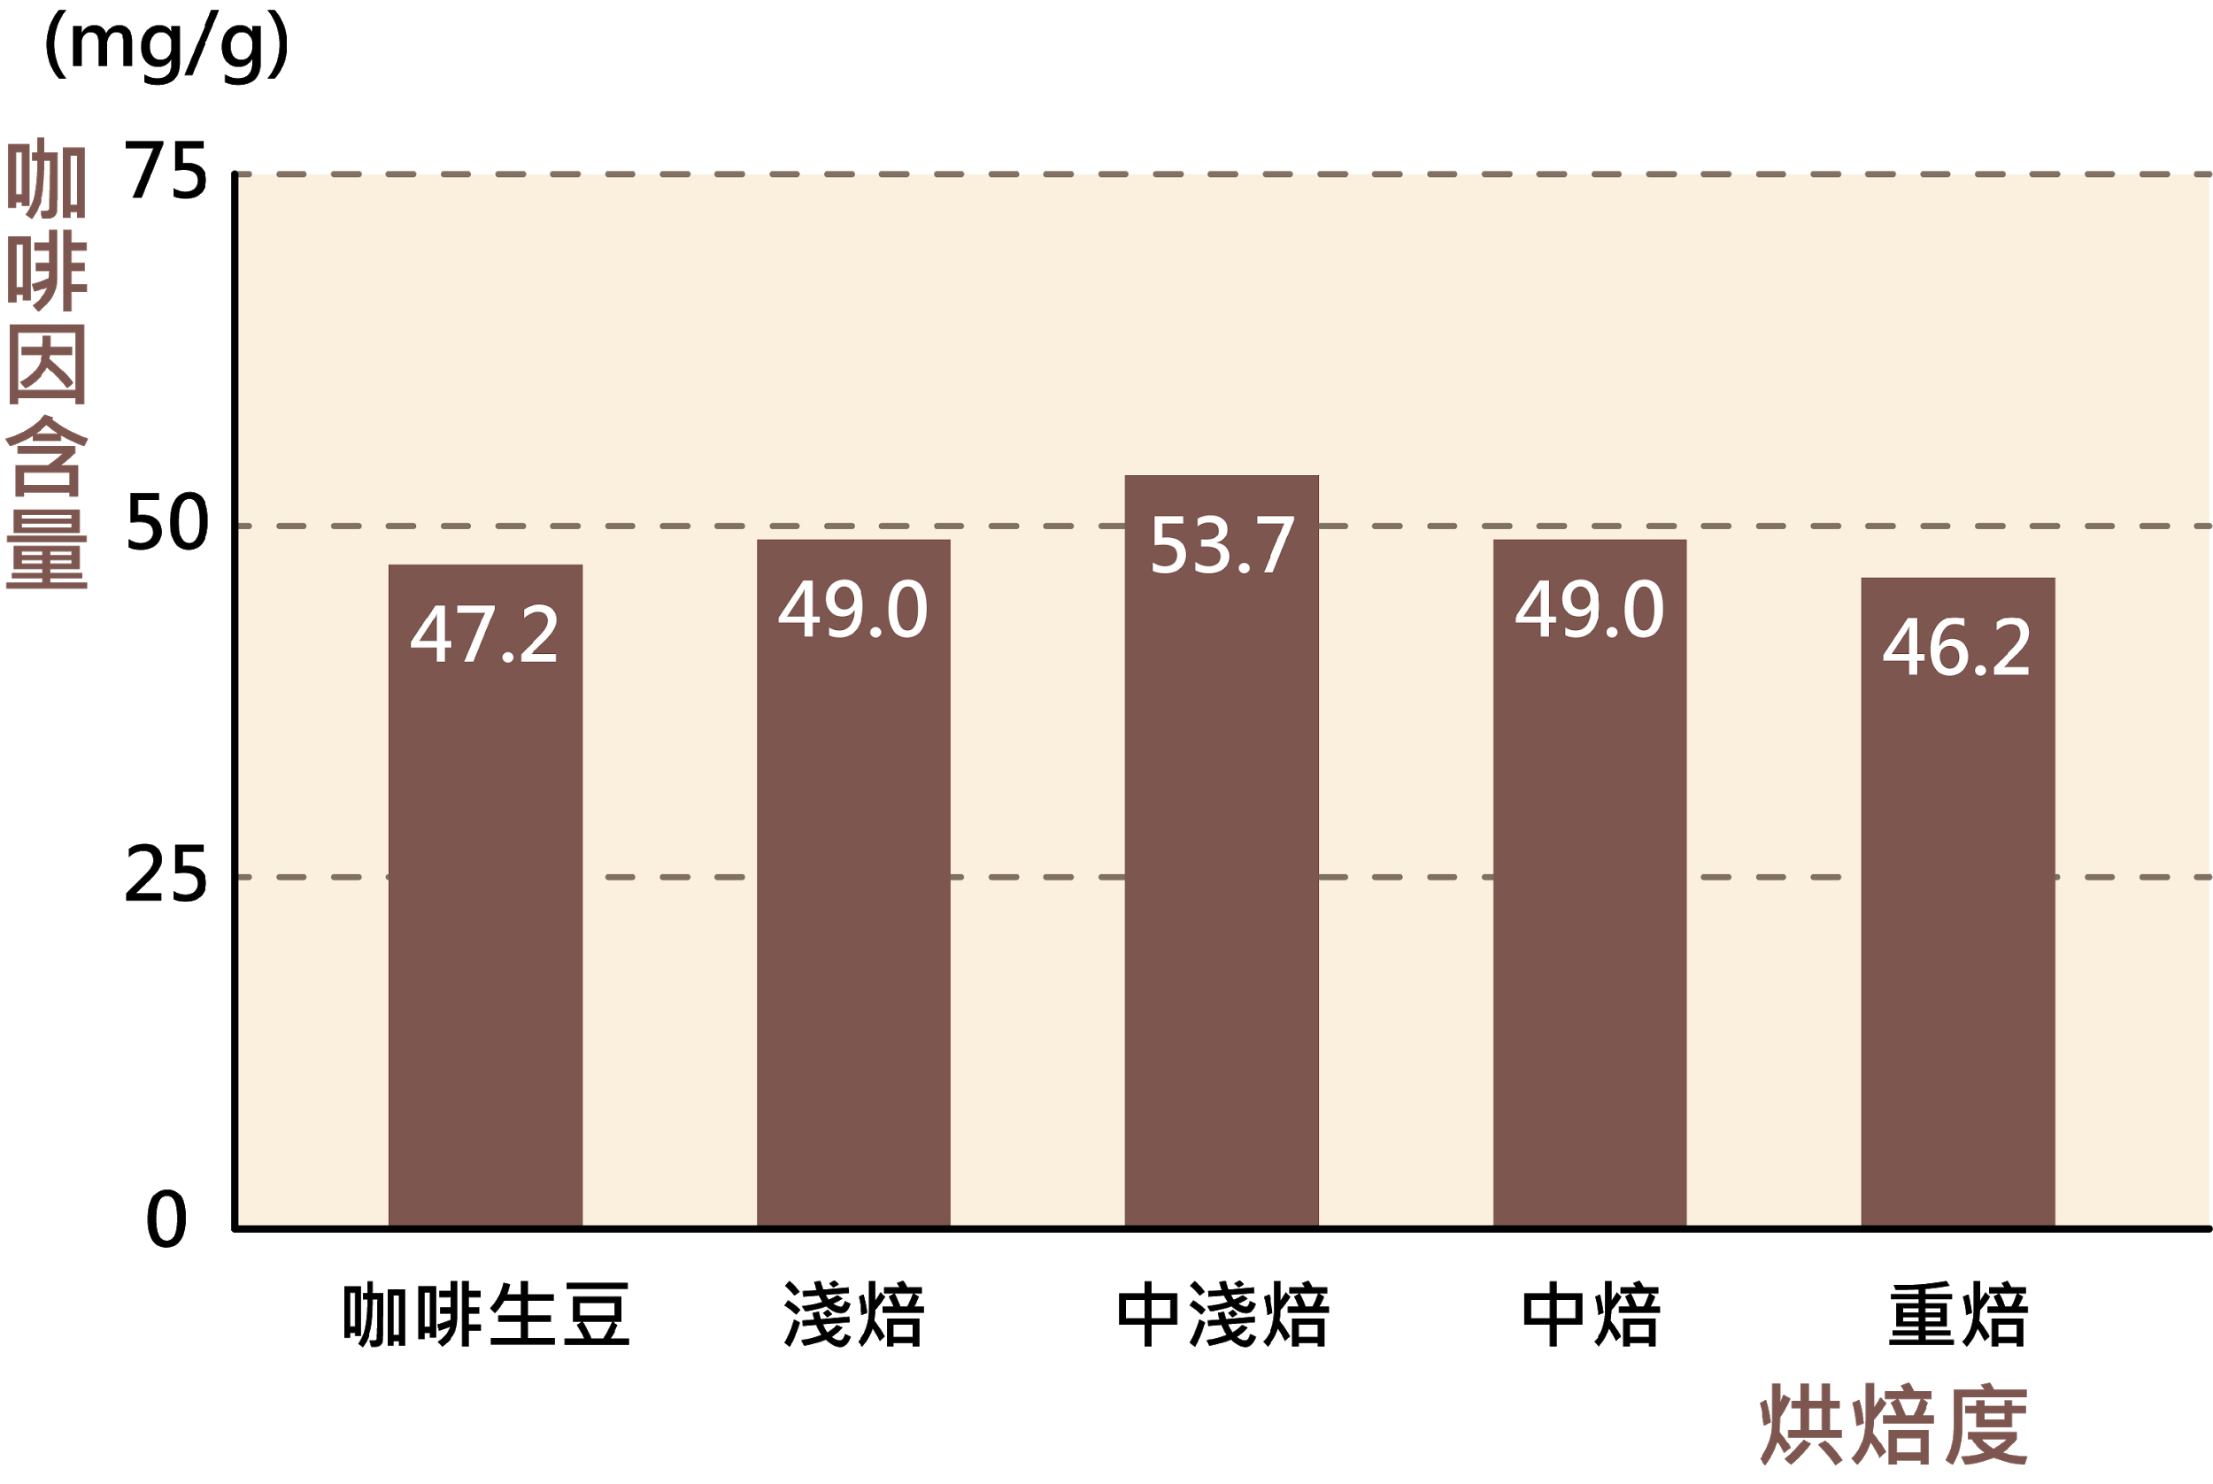  圖(三) 咖啡豆烘焙度和咖啡因含量的關係圖  請問這個實驗結果是「推翻」還是「支持」林老師的假設呢？引用圖(三)數據說明你的理由。
答案（評分規準） | 編碼1：「推翻」林老師的假設。指出在同樣重量的生豆烘焙過程中，咖啡因未隨焙度增加而增加，或指出不同烘焙度的咖啡豆咖啡因含量數據之間無正相關。  例如：  (1)推翻，烘焙度增加，咖啡因含量未跟著增加  (2)推翻，中淺焙的咖啡因含量才是最高的。  (3)推翻，重焙度的咖啡因含量比咖啡生豆的咖啡因含量少  (4)推翻，淺焙度和中焙度的咖啡因含量都一樣是49.0 mg  (5)推翻，只有在生豆到中淺焙這階段，咖啡因含量會隨著烘焙度增加而提高。  編碼0：「推翻」林老師的假設，但說明錯誤。或「支持」林老師的假設。  例如：  (1)支持，烘豆過程會燒焦，燒焦的咖啡會比較黑，咖啡因就高了。  (2)推翻，從生豆到中淺焙這階段，咖啡因含量會隨著烘焙度增加而提高。（僅擷取部分資訊）  (3)支持，只要不要烘焙太久，越烘焙，咖啡因的含量就越高。（僅擷取部分資訊）  編碼9：空白未作答
核心素養 | 自主行動－系統性思考與解決問題
評量架構 | 問題解決：□辨識議題、□解釋現象、■ 運用證據  探究內容：■ 經驗數據、□科學理論、□異例  探究過程：■ 歸納、□演繹、□批判
學習內容 | Ma-Ⅳ-3 不同的材料對生活及社會的影響。  Mc-Ⅳ-3生活中對各種材料進行加工與運用。
學習表現 | 思考智能：□想像創造、□推理論證、■ 批判思辨（能依據已知的自然科學知識與概念，對他人的資訊或報告，提出自己的看法）、□建立模型  問題解決：□觀察與定題、□計劃與執行、□分析與發現、■ 討論與傳達（能理解經簡化過的科學報告提出合理而且具有根據的意見。）  科學態度與本質：□養成科學探究的興趣、■ 養成應用科學思考與探究的習慣（對於有關科學發現的報導能抱持懷疑的態度，評估其推論的證據是否充分且可信賴）、□認識科學本質
試題概念與分析 | Q1. 深焙還是淺焙咖啡的咖啡因含量多？  很多人以為深焙咖啡比較苦，所以深焙咖啡的咖啡因含量比較高！但是，咖啡因其實是個熱穩定性很好的物質，不太會因為熱而破壞！研究發現不同焙度的咖啡，其水萃物的咖啡因含量並未有顯著差異！所以深焙咖啡豆的咖啡因並不會比較多！  不過，深焙咖啡因為比較輕，要沖同樣容量的咖啡，就可能會用到較多的咖啡豆，當然總量就會比較多！  所以，深焙咖啡「豆」的咖啡因含量並未比較多，但深焙「咖啡」的咖啡因就可能比較高！  https://health.ettoday.net/news/1057557

問題四 | 許多人喝咖啡，是為了提神，卻不知道背後的原因為何。其中一種的生理作用如圖(一、二、三)所示，試著用圖中的訊息說明，咖啡因抑制酵素甲以後，還發生了什麼事，讓身體可以得到更多的能量而達到提神效果?  喝咖啡前：  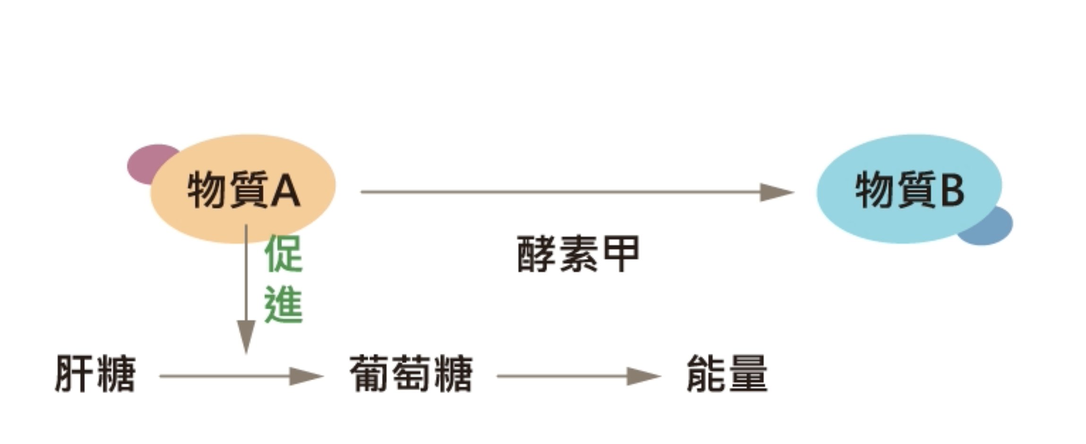  喝了咖啡：  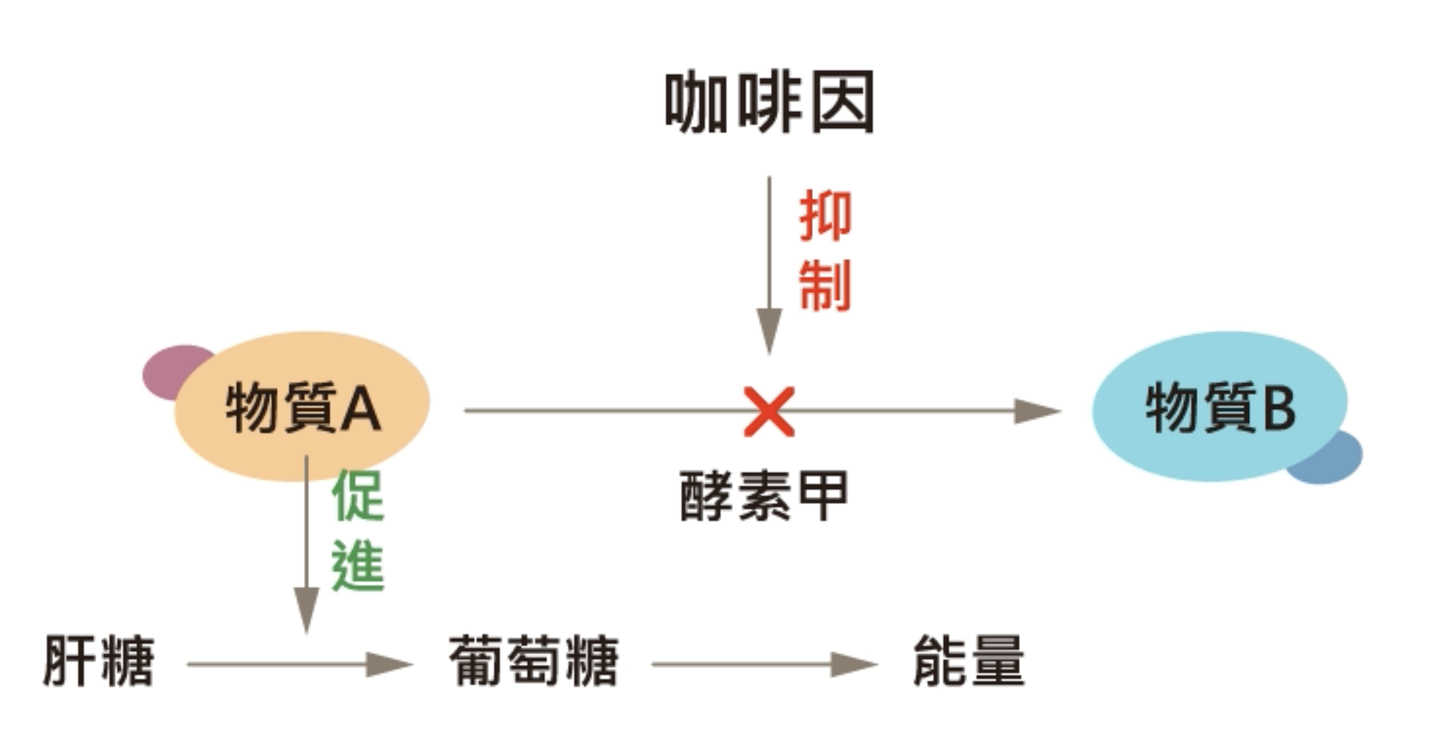  喝咖啡後：  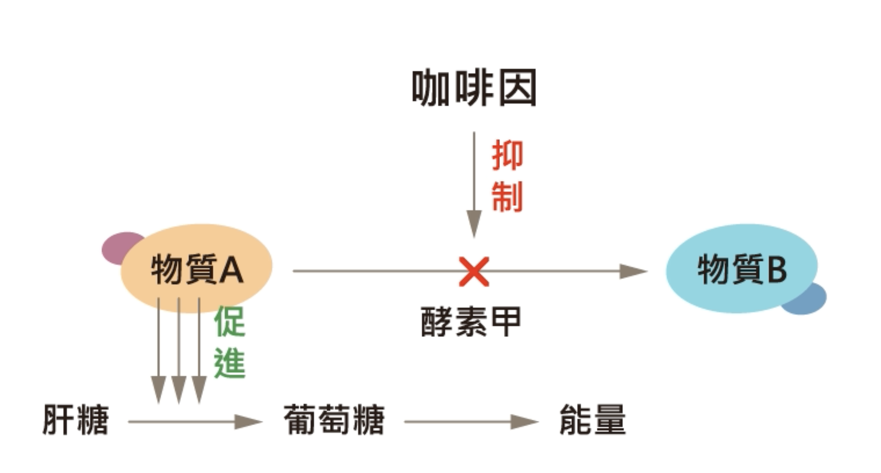
評分規準 | 編碼1：較多的物質A去促進肝糖的分解，進而產生較多的葡萄糖以獲得能量。  例如：  (1)促進葡萄糖的產生,以供應能量  (2)因為咖啡因的加入，導致物質A更多的促進肝糖轉化  (3)咖啡因能促進更多的肝糖分解，產生更多葡萄糖，讓人體獲得更多的能量。  (4)咖啡因能促進更多的葡萄糖產生更多的能量(「更多的葡萄糖」隱含「有更多肝糖被分解」)  編碼0：回答理由錯誤或答案原因無來由。  例如：  (1)咖啡因本身就會讓人感覺興奮。(沒有依據動畫資訊說明)  (2)喝咖啡會讓一些人心悸，表示會刺激心臟而讓人提神。  (3)促進葡萄糖提升能量(應是促進更多的肝糖產生葡萄糖進而產生更多能量)  (4)物質A更快速變成葡萄糖，葡萄糖再提供給能量  編碼9：空白未作答
核心素養 | 自主行動－系統性思考與解決問題
評量架構 | 問題解決：□辨識議題、■ 解釋現象、□運用證據  探究內容：□經驗數據、■ 科學理論、□異例  探究過程：■ 歸納、□演繹、□批判
學習內容 | Bc-Ⅳ-1生物經由酶的催化進行新陳代謝，並以實驗活動探討影響酵素作用速率的因素。  Dc-Ⅳ-4人體會藉由各系統的協調，使體內所含的物質以及各種狀態能維持在一定範圍內。
學習表現 | 思考智能：□想像創造、□推理論證、□批判思辨、■建立模型（能  理解較複雜的自然界模型，進能應用在後續的科學理解或生活。）  問題解決：□觀察與定題、□計劃與執行、■分析與發現（能運用思考智能從所得的資訊，形成解釋、獲知因果關係）、□討論與傳達  科學態度與本質：■養成科學探究的興趣（透過所學到的科學知識和科學探索的各種方法，解釋自然現象發生的原因）、□養成應用科學思考與探究的習慣、□認識科學本質
試題概念與分析 | 吳嘉麗（2004）：化學與生活：化學、食品與社會。中國化學出版。P.197-199。

